**特种设备网上报检流程**

1、登录赤峰市特种设备企业服务系统<http://222.74.240.182:10288/scdeap/>。

※未注册用户，请点击下方企业账号申请入口进行注册。

**账号密码问题咨询电话：0476-8805250**

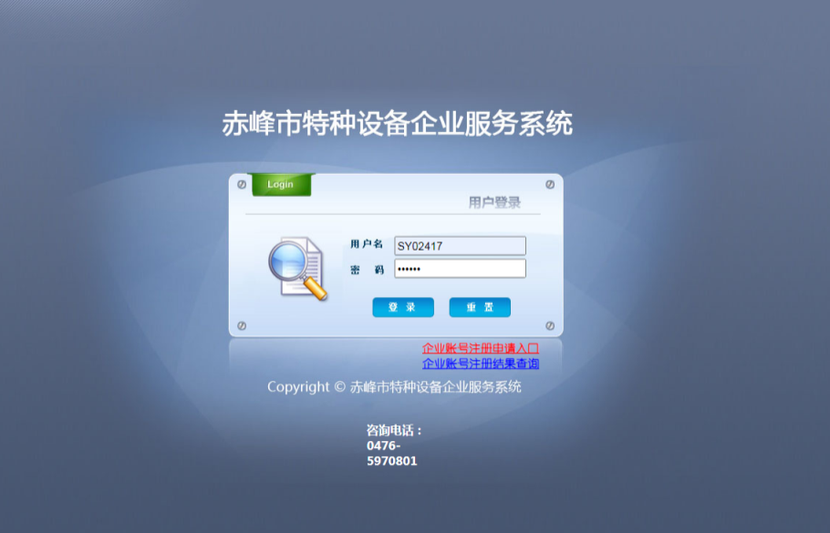

2、登录后，左侧菜单栏选择：①选择→网上报检管理。②选择→网上报检申请。③选择→网上报检。

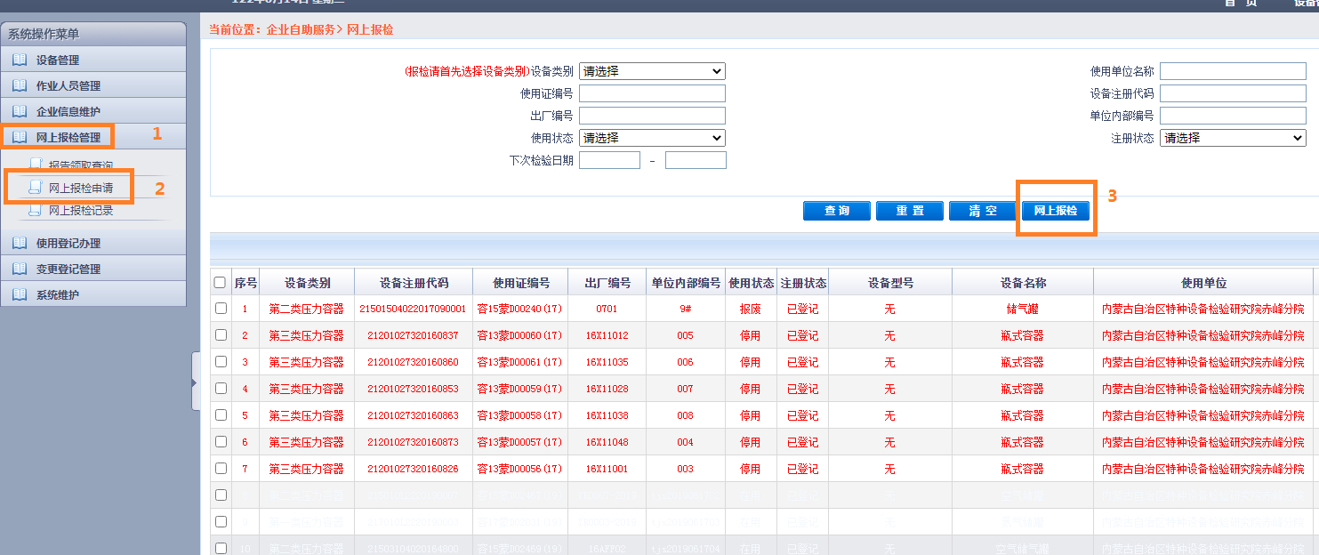

3、系统自动跳转至赤峰特检网上报检界面。报检单位可通过“单位信息管理”填写或修改单位基本信息、联系人联系电话以及开票信息。

※请报检用户如实填写并核对好相关开票信息，此信息用于缴费成功后出具发票。如系统无法自动跳转，或遇到其他技术问题，**可拨打技术咨询电话0476-8805250。**

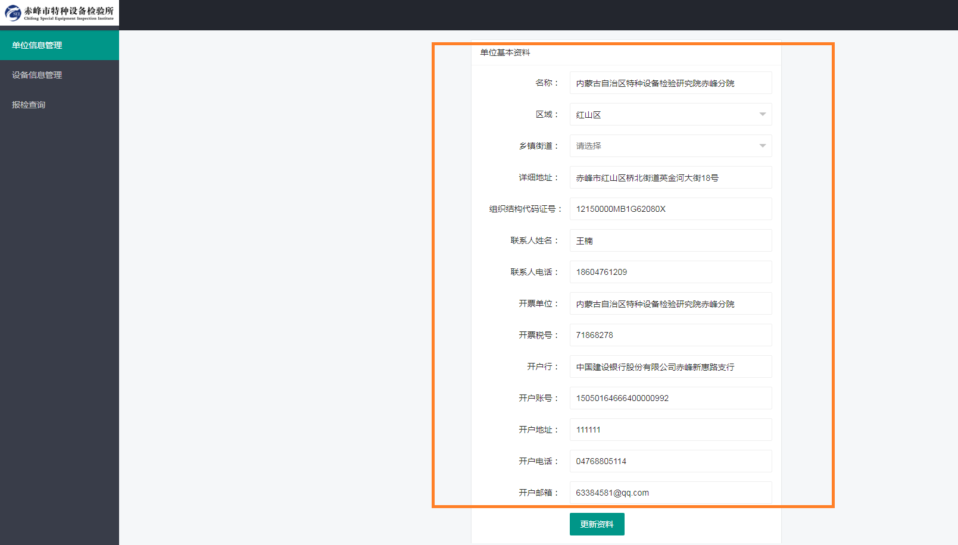

4、左侧菜单栏选择选择→设备信息管理，勾选本次需要报检设备，勾选后点击→+自主报检。

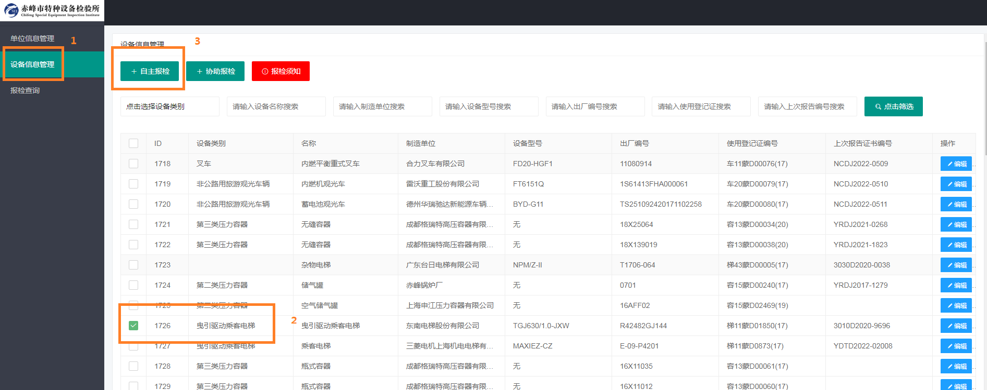

※自主报检同一设备种类可同时勾选报检，不同设备种类不可同时勾选报检，必须分别勾选报检。（例如：多台乘客电梯可同时勾选后点击→+自主报检；1台乘客电梯和1台起重机械必须分两次操作，单独勾选后点击→+自主报检）

※进行报检时，报检单位需要点击→操作按钮，填写正确的使用登记证编号和上次报告证书编号后方可进行自主报检，否则无法提交报检。



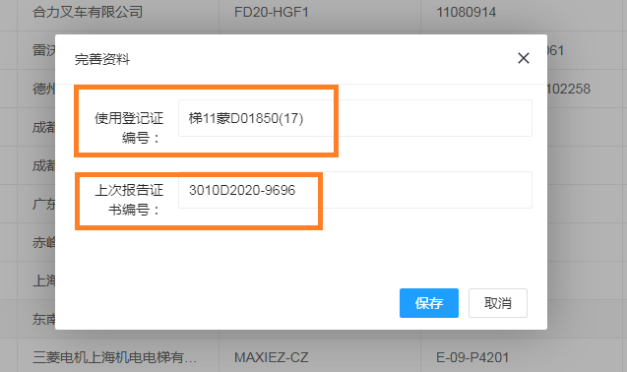

5、选择→+自主报检系统弹出选择类别对话框，在检验类别处输入相应检验类别（例如：电梯），点击→+查询，在右侧栏下拉选择乘客电梯后，点击→下一步，在索要发票栏中选择缴款方式、开票类型、邮寄方式，确认无误后点击→提交报检。

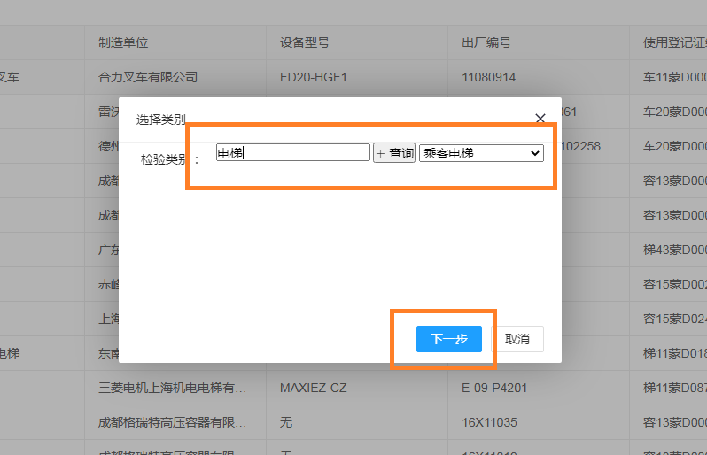

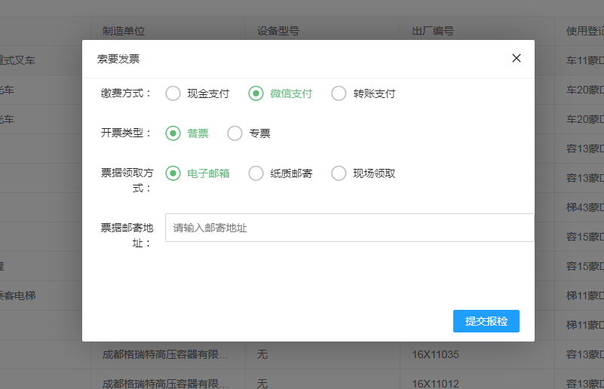

例如：选择的检验类别为起重机械、场内专用车辆、锅炉时，在在索要发票栏中直接选取票据领取方式即可。

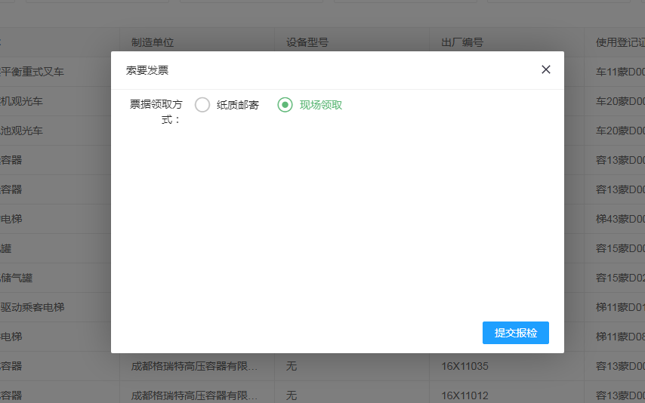

6、报检成功后，左侧菜单栏选择选择→报检查询，可以查看当前报检单状态和设备明细，点击→查看按钮可以查看当前报检单流转状态。

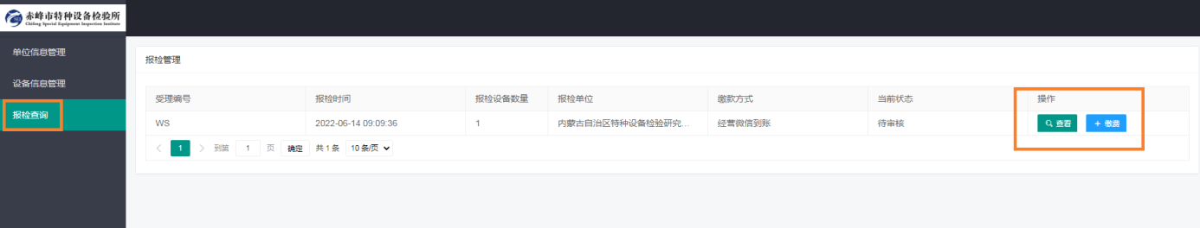

网上报检咨询电话：0476-8805257。 网上报检客户端及相关技术问题咨询电话：0476-8805250。